ЗАДАНИЕ 3 класс
на 06.04-10.04.2020г.
по предмету «Основы изобразительной грамоты»
преподаватель Кузнецова Ольга Владимировна
телефон, Вайбер 8-905-146-28-71, электронная почта dchi.7@mail.ru

Тема: Колорит. Нюансные или контрастные гармонии.
Материалы для работы:
Лист формата А4 (альбомный лист), простой карандаш, палитра, гуашь, фломастеры, цветные карандаши .
Варианты объектов изображения:
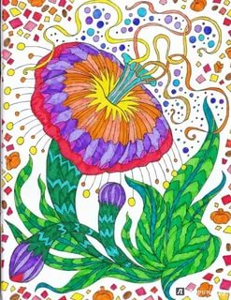

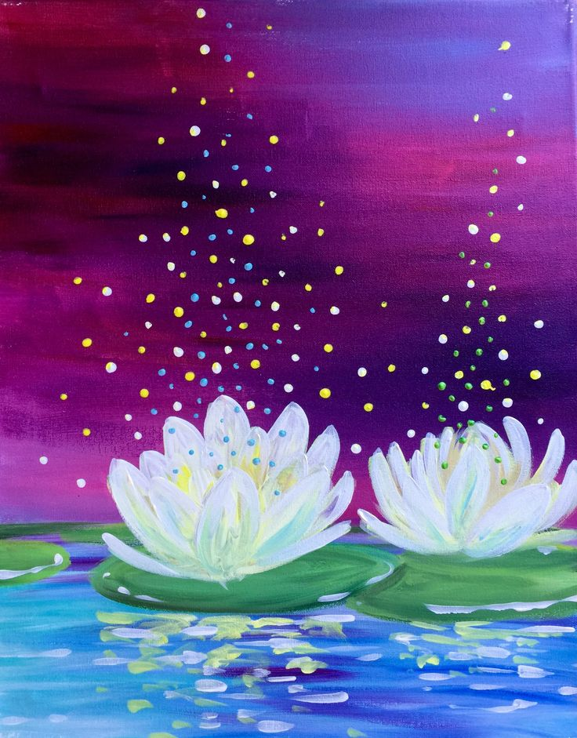

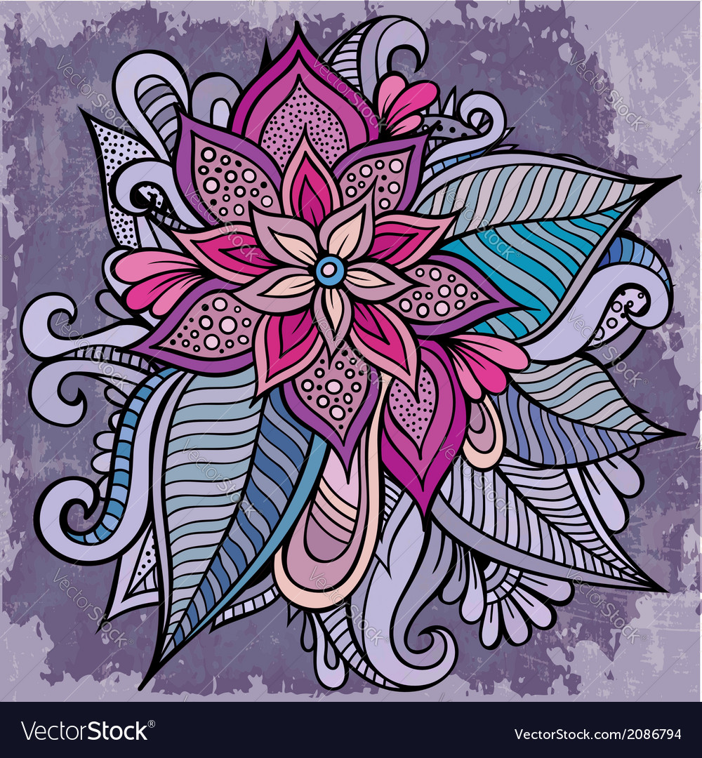
Подготовка и ход выполнения задания:
- Посмотрите презентацию: «Нюанс и контраст»
- Создать композицию «Волшебный цветок» (по представленным образцам, либо произвольную)
- Напишите в отдельном файле как Вы использовали приемы нюанса и контраста в своей работе (в каких частях композиции, какие цвета и оттенки)

Ссылка на видеоурок: https://www.youtube.com/watch?v=Clh38PK3LKU
Домашнее задание и выполненные работы присылайте на электронную почту dchi.7@mail.ru
В теме письма укажите: тему задания, класс, фамилию, имя учащегося. Фото работы должно быть подписано: фамилия, имя, класс

